Đi Tìm Nguyên Nhân   
của Đau Khổ

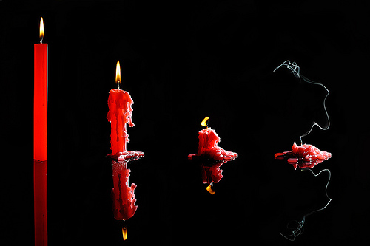

*Thích Nhật Tụng*

Sinh ra trong cuộc đời chẳng ai muốn đau khổ và chẳng ai dại gì để đi tìm khổ đau cho mình. Người ta vốn đi tìm hạnh phúc, vậy mà dù muốn dù không, đau khổ vẫn tìm đến với con người dưới đủ mọi hình thức và nguyên nhân, từ thể chất đến tinh thần, do con người hay bởi thiên nhiên. Đau khổ vì chiến tranh loạn lạc, vì đói nghèo thiếu ăn, vì không nhà không cửa phải lang thang; đau khổ nơi chính mình, trong gia đình, giữa vợ chồng, cha mẹ con cái. Đau khổ vì mất tiền mất của, mất chồng, mất con, mất cha mẹ... có thể nói đủ lý do. Chính vì vậy mà quan niệm của Phật Giáo đã cho rằng: “Cuộc đời là bể khổ”, với 4 nguồn gốc căn bản: Sinh, Bệnh, Lão, Tử mà nguyên nhân của nó là do dục vọng, bởi thất tình lục dục: tham, sân, si, hỉ, nộ, ái, ố, dục... Do đó để khỏi khổ đau thì phải diệt dục vọng, và đó là con đường giải thoát theo quan niệm của Phật Giáo.

Trước khi đi vào chi tiết bàn về vấn đề đau khổ và những nguyên nhân của nó để tìm phương thế tiêu diệt, chúng ta thử đặt lại vấn đề về quan niệm “đời là bể khổ” có phải là

một quan niệm đúng không? Bởi vì trong cuốn “Vài Luận Đề Về Giáo Lý Phật Giáo” dịp Đức Đạt Lai Lạt Ma diễn giảng tại Đại Học Havard, trong phần Sự Cần Thiết Của Lý Luận trang 28-29 Ngài nói: “Các trường phái cao cấp của Pháp - Duy thức tông hoặc Trung luận tông - đưa ra cách phân biệt “Pháp Liễu Nghĩa” (Nitharaga) và “Pháp Bất Liễu Nghĩa” (Neyartha), có nghĩa rằng: Dù cho chính Đức Phật nói ra một Pháp, cần nghiên cứu lời nói đó có hợp với lý luận (logic) hay không. Nếu ngược với lý luận, không nên hiểu những lời đó một cách máy móc, cần diễn ra một cách nghĩ.

Bốn trường phái của Phật Giáo: Thắng Luận Tông (Vaihasika), Kinh Lượng Bộ (Sautrantika), Duy Thức Tông và Chung Luận Tông đều lấy lời giảng của Đức Phật làm cơ sở. Tuy thế, mỗi trường phái lại có một cách hiểu, đâu là sự thực hiển nhiên (Pháp Liễu Nghĩa) và đâu là diễn giải một sự thực (Pháp Bất Liễu Nghĩa).

Đức Phật dạy: *“Như người thợ dùng các phương pháp cắt, đốt, chà sát để thử vàng, các tỳ kheo và thiên tri thức cần nghiên cứu lời ta giảng dạy, chứ đừng chấp nhận vì tôn sùng ta”*.

Vì vậy, có ai nói gì bất hợp lý, ta không thể tin người đó về đề tài đó và phương pháp suy luận trên cơ sở logic trở thành cần thiết để phân biệt đâu là Pháp Liễu Nghĩa, đâu là Bất Liễu Nghĩa. Dựa vào đâu để có cơ sở logic? Đức Phật đã để nghị nguyên tắc gồm 4 điểm (bốn y cứ):

1. Không dựa vào con người, mà dựa vào Pháp.
2. Nương tựa vào Pháp thì không dựa vào câu chữ, mà dựa vào ý nghĩa.
3. Nương tựa vào ý nghĩa thì không dựa vào ý nghĩa mở rộng, mà là ý nghĩa cơ bản.
4. Nương tựa vào ý nghĩa cơ bản thì không dựa vào ý thức thông thường, mà là trí huệ uyên nguyên.

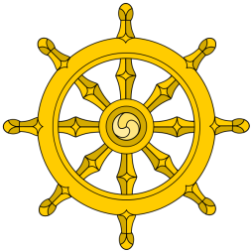

Học đạo Phật thì cần phải hiểu tính chất đa nguyên đó. Nếu đọc một trang này và giữ khư khư ý nghĩa trong trang đó, qua trang kế người ta sẽ lầm lạc ngay. (Xem trong “Đạt Lai Lạt Ma Tại Đại Học Havard, Vài Luận Đề Về Giáo Lý Phật Giáo”, Nguyên Châu dịch, Xuân Thu xuất bản, Los Alamitos, CA, USA 1997, trang 28-30).

### Bốn Nguồn Gốc Của Đau Khổ: Sinh, Lão, Bệnh, Tử

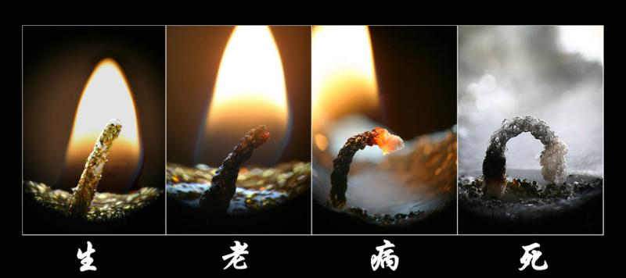

### A. Được sinh ra làm người có phải là một sự đau khổ không?

Từ tiền đề cho rằng: “Đời là Bể Khổ”, bởi thế những gì có dính dáng vào cuộc đời nầy đều khổ. Như vậy thì làm gì đây? Làm cây thông đứng giữa trời mà reo như Nguyễn Công Trứ đã nói hay làm một con vật gì đó? Hay là không được sinh ra trên cuộc đời nầy? Giả như sinh ra mà bị đui, què, mẻ, sứt, bị tật nguyền bệnh hoạn thì còn có thể chấp nhận được, như là một sự chẳng may. Mang thân phận con người, được sinh ra làm người, đó không phải là nguyên nhân của sự đau khổ, không phải là tội đồ hay là sự đọa đày, án phạt, mà là một “ơn huệ”; có nghĩa “được làm người chứ không phải là bị làm người”. Nếu cho rằng sinh ra làm người là đau khổ thì lập gia đình để làm gì? Sinh con đẻ cái làm gì cho chúng khổ? Đi tu hết sao? Rất là mâu thuẫn với quan niệm về hạnh phúc vào thời đó là “Có con trai để nối dõi tông đường”, ngược lại “không có con cái là một sự đau khổ, là vô phúc”, vì thuộc loại ‘vô hậu vi đại’, một trong những lời nguyền rủa độc ác lúc bấy giờ.

Riêng ở Việt Nam, hình phạt nặng nhất là hình phạt “tru di tam tộc”, cũng ở trong nghĩa nầy, là loại trừ hậu hoạn, một hình thức tiêu diệt luôn dòng dõi. Quan niệm có con cái là hạnh phúc, điều nầy vẫn còn đúng cho đến hôm nay. Biết bao nhiêu cặp vợ chồng đau khổ vì không có con, phải chữa chạy rất nhiều hay là xin con nuôi, và chúng ta vẫn vui mừng trong việc con cái chào đời qua lễ mừng sinh nhật của chúng.

Ngoài ra, nếu cho rằng sinh ra làm người là đau khổ, như vậy xem ra Ông Trời quá ác độc, tạo ra con người chỉ để hành hạ chúng chơi cho vui thôi sao? Nếu như vậy đâu còn xứng đáng với một Thượng Đế yêu thương và đầy lòng nhân từ trong vị thế cao cả nhất của Ngài?

Và nếu như quan niệm đời là bể khổ và sinh ra làm người là bể khổ vậy thì đừng có lập gia đình? Một điều rất phản tự nhiên theo quan niệm tự nhiên trong đời sống và còn phản với khoa học theo luật tiến hóa nữa. Đời sống là một tiến trình đi tới. Còn nếu như lỡ lấy nhau thì không nên có con, nếu lỡ có thì phải “giết đi” để sau nầy chúng khỏi khổ sao? Bởi vì trong quan niệm nầy làm như vậy là “làm phúc” sao? Lại vướng vào luật “cấm giết người và cấm sát sinh”.

Biết bao nhiêu người sinh ra trong giàu sang phú quí, đầy đủ mọi thứ như ở Mỹ Quốc, và ở nhiều nơi trên thế giới; hay trong cảnh sống hôm nay với nhà cao cửa rộng, nhiều phương tiện đầy đủ... mà cho rằng “đời là bể khổ, sinh ra làm người là khổ”, thì thật sự cần phải xét lại tiền đề và quan niệm nầy. Đúng hay sai? như lời của Đức Đạt Lai Lạt Ma đã nói ở trên.

Riêng trong trường hợp của Đức Phật, được sinh ra làm Hoàng Tử, sống trong lầu son điện ngọc, kẻ hầu người hạ mà đau khổ sao? Biết bao nhiêu triệu người mơ ước ở vào địa vị của Ngài mà không được? Như vậy đau khổ mà Đức Phật nói đến chắc chắn không phải là đau khổ về vật chất mà là đau khổ về tinh thần. “Có thể”, chúng ta dùng từ “có thể” vì chỉ là suy luận: Ngài không cảm thấy tự do, bị tù túng bởi những lễ nghi và khuôn phép. Hay nói đúng hơn, Ngài đã không cảm thấy hạnh phúc trong đời sống giàu sang. Những giàu sang mà Ngài đang thụ hưởng về vật chất, ngay cả trong tình yêu vợ chồng con cái, gia đình tại cung điện... đã không đáp ứng được những khát vọng của chính riêng Ngài. Cho dù luôn có kẻ hầu người hạ, sống trong no đủ, sung sướng, có vợ con và cha mẹ bên cạnh, nhưng Ngài vẫn luôn cảm thấy nhàm chán, cô đơn. Nơi tâm hồn Đức Phật vẫn có một khát vọng cao hơn và xa hơn, khát vọng về chân lý, về những ưu tư trong đời sống mà lúc đó niềm tin của Ấn Độ Giáo đã không cho Ngài những câu trả lời thỏa đáng trong những khát vọng đời sống tâm linh đó. Bởi vậy, Ngài đã bỏ mọi sự và ra đi tìm Chân Lý cho chính nỗi khát vọng riêng của Ngài.

Vì thế, việc được sinh ra làm người không phải là nguyên nhân của đau khổ. Đây là một Định Đề không đúng, cần phải xét lại, bởi vì đặt Tiền Đề sai sẽ cho chúng ta những kết luận sai, và nếu như không là đau khổ thì chẳng cần phải giải thoát là diệt nó đi; và như đã trình bày ở trên, nếu cho rằng sinh ra làm người là đau khổ và cần phải tiêu diệt thì có thể cho phép “Phá Thai” sao? Nguy hiểm quá!

### B. Tử Có Phải Là Đau Khổ Không?

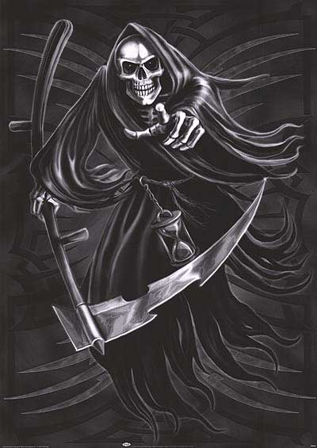

Được sinh ra làm người là một ân huệ, mà những ai có niềm tin vào Thượng Đế - Thiên Chúa thì đều tin rằng đấy chính là “ơn tạo dựng”; và đây là quan niệm của chính thánh Thomas d'Aquinas. Bởi thế, sống trong cuộc đời nầy, mấy ai mà muốn chết và đi tìm cái chết? Người ta vẫn ước mơ được sống khỏe và sống lâu nữa chứ. Những quan niệm nầy thật ra chẳng có gì mới lạ, và đã có từ thời xa xưa với những câu chuyện đi tìm thuốc, đi tìm những thứ cây cỏ mà khi uống vào thì sẽ sống lâu hay là được trường sinh bất tử. Hôm nay cũng vậy thôi, với những khả năng của khoa học hiện đại, con người vẫn cố gắng tìm cách kéo dài sự sống cho con người trong việc chữa chạy những bệnh tật, ngay cả những bệnh nan y, nhưng xem ra vẫn là bất khả, cho dù tuổi thọ của con người nói chung, được kéo dài hơn ngày xưa, nhờ chế ngự và ngăn ngừa được một số bệnh tật.

Bởi vậy, việc “sinh tử” là chuyện thường, là lẽ tất nhiên trong đời sống. Có sinh thì có diệt, có khởi đầu thì cũng sẽ có kết thúc, không có gì phải nói là “đau khổ” cả. Sự đau khổ đã xảy ra chính là “không chấp nhận sự chết”.

Thật thế, cho dù biết rõ trước sau gì con người cũng đều phải chết, nhưng mấy ai chấp nhận nó? Con người vẫn tiếc nuối và cố bám vào sự sống, ngay cả trong tình trạng yếu đau bệnh tật, sống rất vất vả và cực khổ trong ý nghĩa của “bệnh và lão”. “Sự Chết” trở thành nổi khổ đau, vì chết lúc còn quá trẻ, khi mà năng lực và nhiệt huyết của đời sống còn rất nhiều với những ước vọng trong tương lai đang còn muốn nhắm tới... thì chết trong tình trạng nầy được xem là khổ, nhưng chung qui cũng vì “không muốn chết hay không chấp nhận cái chết”. Sự khổ đau trong ý nghĩa bị chết, không ở nơi chính đương sự là người sẽ phải chết, nhưng là chính những người sống còn lại, họ sẽ đau khổ vì sự mất mát của những người thân.

Bởi thế, khi nói về sự chết và cái chết trong quan niệm cho rằng “đời là bể khổ, sinh ra làm người là khổ”, thì đúng ra phải nói rằng “chết là cõi phúc và là ơn giải thoát”, bởi vì “sống khổ thì chết phải là ơn giải thoát”, sinh ra làm người và sống trong thân phận con người thì cho đó là khổ lụy mà rồi chết đi cũng cho rằng khổ lụy, không muốn chết, thì thật sự một “Tiền Đề tự nó đã mâu thuẩn trong chính nó”. Một tiền đề sáo ngữ và không đúng trong nhận thức và suy luận, cho dù nghe rất là hay.

Do đó cần phải hiểu ý nghĩa của nó cho đúng theo như lời của Đức Đạt Lai Lạt Ma đã nói ở trên.

### C. Bệnh và Lão Có phải là khổ không?

Bệnh tật thì khổ thật, nhưng đó là một thực tại của đời sống trong tiến trình của đời sống, cũng như vấn đề già lão. Lúc về già con người không còn khỏe mạnh, nhiều ham muốn như hồi còn trẻ, đi lại có thể khó khăn hơn, mọi sự trở nên chậm chạp và nặng nề hơn, nhưng đó cũng là thực tại đương nhiên của đời sống. Nhiều người cảm thấy đau khổ là vì “không chấp nhận tình trạng già cả như một thực tại nầy để vui hưởng tuổi già” mà rồi cứ muốn bon chen như lúc còn trẻ, vẫn còn tiếc nuối thời trai trẻ, tuổi xuân qua đi... Cũng có người cảm thấy đau khổ vì mình đã không sống đúng ý nghĩa của đời sống, mà ngược lại có thể đã làm phiền hay là gây ra biết bao nhiêu khổ đau phiền toái cho người khác nữa, trong rất nhiều vấn đề, về tình yêu, gia đình... chẳng hạn. Có biết bao nhiêu người già đang sống rất hạnh phúc, vì cảm thấy mình đã chu toàn những nghĩa vụ trong đời sống; hay đã rất thành công về nhiều phương diện trong đời sống nầy, về tiền tài, sự nghiệp, về tình yêu, về gia đình và hôm nay họ đang vui hưởng tuổi già bằng cách đi du lịch, làm công tác xã hội, vui với con cháu hay ngay cả vui trong niềm tin tôn giáo mà họ đang nỗ lực tham gia.

### Giải Thích Sự Cảm Nhận Khổ Đau Của Đức Phật

Bởi vậy, những câu nói nầy của Đức Phật cũng phải đặt cho đúng vào tâm tình, môi trường và thời điểm mà chính “Đức Phật đã cảm nhận trong cảm tính riêng tư của chính Ngài”, và như vậy nó mang giá trị cá nhân chứ không phải phổ quát cho tất cả mọi người.

Thật vậy, đời sống là một sự tổng hợp sự sống của rất nhiều người, và khi nhìn vào cuộc đời là chính mỗi người nhìn vào đời sống của nhiều người khác để so sánh và nhận định. Đứng trong cương vị của Đức Phật là một Hoàng Tử, sống sung sướng đầy đủ thì sẽ thấy đời sống của những người khác rất là khổ đau, đấy là chuyện đương nhiên rồi, bởi vậy sự khổ đau hay hạnh phúc trong việc nhận diện về cuộc đời mang tính cách cá nhân trong một nghĩa nào đó, bởi vì có người nhìn cuộc đời là bể khổ, nhưng cũng có người nhìn cuộc đời là hạnh phúc. Khổ đau là một thực tại của đời sống nói chung của rất nhiều người gặp phải. Nhưng khổ đau trong đời sống của mỗi người lại là vấn đề riêng tư, nơi chính tâm hồn của mỗi người. Do đó cần phải biết rõ những nguyên nhân của khổ đau đó đến từ đâu, và do đâu mà xảy ra để có thể diệt trừ.

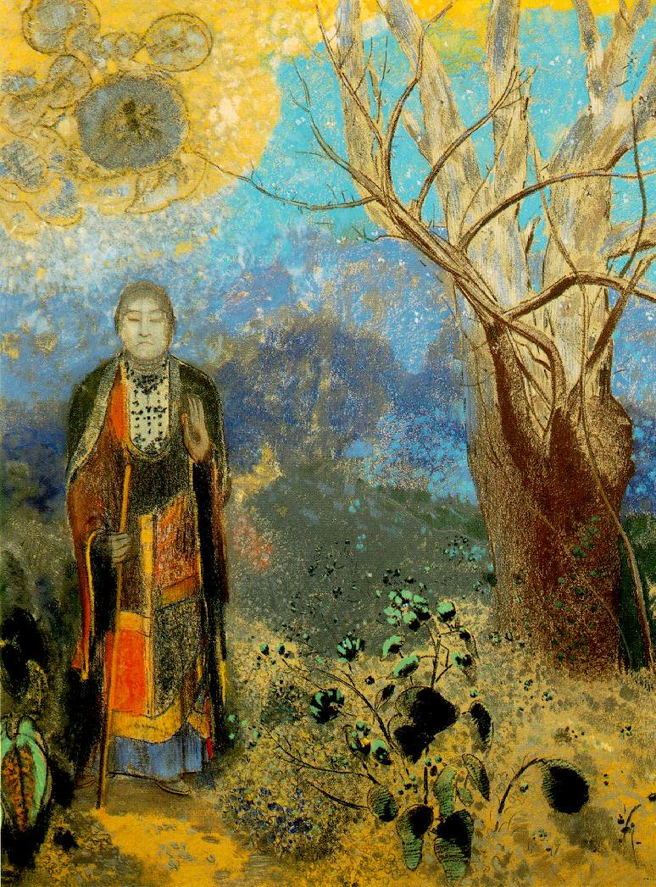

Đức Phật khi đi ra bằng cửa thành nọ, Ngài thấy đứa trẻ mới sinh ra với tiếng khóc chào đời và cho rằng sinh là khổ. Khi đi ra một cửa thành khác, thấy một người già cả run rẩy bước đi rất khổ cực, Ngài cho rằng lão là khổ. Qua 2 cửa kia, một người bệnh đang đau đớn vì cơn bệnh phải chịu và hình ảnh cuối cùng với một đám tang mà người đưa đi chôn đang khóc lóc thảm thiết, Ngài cho rằng bệnh và tử là khổ. Có lẽ đây chỉ là hình ảnh muốn nói đến trong cuộc đời có nhiều thứ đau khổ mà thôi. Thật ra nếu có, thì phải hiểu trong một mạch văn khác, bởi vì từ lâu nay Ngài sống trong cung vàng điện ngọc, đâu có thấy được, cảm nhận được sự khổ đau của cuộc đời dân chúng ở bên ngoài. Vì thế, khi thấy những thực tế hiện ra ở trước mắt mới làm cho chính Ngài thấy rõ “những thực tế trong đời sống”, những nỗi khổ mà người dân đang phải chịu mà từ lâu nay Ngài không biết. Chính những điều đó làm cho Ngài suy nghĩ về đời sống, mà khổ đau chính là nỗi bi thương và ám ảnh nhất cho chính Ngài, khi so sánh và đối chiếu đời sống của chính mình với dân chúng.

Do đó khi nói về “đời” cũng là “cảnh đời trong thế giới mà Ngài đang sống và đang thấy mà thôi”, không phải là mọi cảnh đời đều như thế. Nếu như hiểu trong cái nhìn tôn giáo hay đạo đức cao hơn, thì đây chính là khởi điểm của suy tư để cảm nhận về tình thương. Thật vậy, khởi điểm của tình thương chính là “biết nhìn, biết nghĩ đến người khác”, những người sống chung quanh, nhất là những người đang sống trong sự túng thiếu, khổ cực... Đây là bước khởi đầu trong cách suy nghĩ, cách nhìn trong đời sống, để vừa thấy mình hạnh phúc tức là tháo bỏ lòng ích kỷ “chỉ biết nghĩ về mình”. Thật vậy, một người cho dù giàu nghèo cỡ nào, nhưng nếu chỉ nghĩ đến mình và những nhu cầu trong đời sống của mình mà thôi, thì sẽ không bao giờ thấy đủ cả. Nếu nghèo thì muốn làm giàu; đã giàu thì muốn giàu thêm. Bên cạnh những sự dư thừa trong đời sống, đó là muốn tìm kiếm những nguồn vui hơn, mà “vui chơi, giải trí...” là một cách. Nhiều lúc ham vui chơi đến độ vô tình trước những sự khổ đau của người khác; đấy mới là sự “nghèo khổ” trong đời sống tinh thần và tâm linh. Bởi thế, cảm nhận về sự khổ đau của Đức Phật chính là một sự “chuyển động” trong cảm nhận về tâm linh và rồi tiếp đến là Ngài đã rủ bỏ tất cả cảnh giàu sang phú quí đó để đi tìm “Đạo” cũng là tìm con đường giải thoát khỏi những khổ đau trong cuộc sống, cho chính Ngài mà thôi.

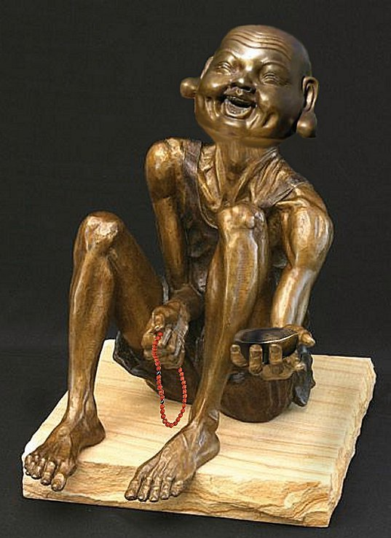

Thật vậy trong cuộc đời nầy, khổ đau là một thực tại của đời sống, mà ngoài “bệnh tật và già lão” còn biết bao nhiêu thứ khổ đau khác như: khổ đau vì quá nghèo đói, không có gì để ăn, khổ đau về tinh thần như bị người khác ghét bỏ, sống mà không có ai thương, sống bên lề xã hội, khổ đau vì thất tình, vì ly dị... Nghĩa là có những thứ khổ đau về thể lý, có những khổ đau về tâm lý, tình cảm, tinh thần, ngoài ra còn có khổ đau trong đời sống tâm linh nữa. Mà “đời là bể khổ hay dục vọng là bể khổ” tất cả đều đúng nhưng chỉ ở trong giai đoạn cuối cùng của con đường từ bỏ nầy mà thôi. Thật vậy, dục vọng trong đời sống con người là một sự “khổ lụy” là những vấn vương rất khó mà từ bỏ, bởi những ham muốn, tham muốn, đam mê trong con đường “Tu”, từ bỏ cõi ta bà tục lụy. Nhưng thật sự ở trong đời sống con người bình thường, thì đấy chính là yếu tố để thành công và là nguồn hạnh phúc trong đời sống. Sống mà không có những ham muốn, đam mê để tìm kiếm và thỏa mãn những ước vọng và cũng là những lý tưởng, thì đời sống đó thật buồn, thật chán, thật vô nghĩa. Vì không có gì để tìm tới, để xây dựng, để đợi chờ, để hy vọng... lắm lúc sẽ trở nên vô tình và dửng dưng với xã hội, với người khác đến độ lạnh lùng.

Quả vậy, đây là một sự nguy hiểm của đời sống, mà cũng là lý do vì sao người ta rất dễ tự tử. Đời là bể khổ thì sống làm chi chứ? Phải hiểu và xây dựng đời sống như thế nào? Đây là một vấn đề.

Khi cho rằng đời là bể khổ và bốn cái mốc điểm chính gồm: “Sinh, Lão, Bệnh, Tử”, chẳng qua đây chỉ là cách nhìn vào tiến trình những giai đoạn trong đời sống của một con người nói chung phải trải qua, và Ngài cho rằng đó là những khổ đau bởi vì đời sống “vô thường”. Sự vô thường trong ý nghĩa của sự chết, chính là sự hủy diệt tất cả, chẳng ai còn lưu giữ hay mang theo được gì trong đời sống nầy. Cái chết chính là một thực tại, mang lấy giá trị bình đẳng nhất trong đời sống con người và trong thân phận làm người. Cho dù giàu tới cỡ nào hay nghèo tới cỡ nào, thì chết cũng như nhau. Trần trụi sinh ra trong đời sống và rồi trần trụi ra đi. Thật vậy, chết vẫn là vấn nạn từ xưa đến nay cho con người trong cuộc đời nầy, mà khi nghĩ đến điều nầy, con người cảm thấy đời sống trống không và vô nghĩa trong ý nghĩa nầy. Vô thường vì “đời sống vật chất và trong đó ngay cả đời sống con người rồi cũng qua đi, rồi cũng biến mất, cho dù là Vua, Quan hay Hoàng Tử. Điều mà chính thân phận Đức Phật đang mang lấy, đang được thừa hưởng từ ngôi vị của mình, một vị thế mà biết bao nhiêu người mơ tưởng, ước ao có được mà rồi không có, bởi vì cho rằng đấy chính là “Sự Hạnh Phúc” thực, nhưng chính Đức Phật là người sống trong cuộc, lại không thấy đó là hạnh phúc.

Vì thế, vô thường chính là sự “tạm bợ” của thế trần nầy, đời sống nầy, nhưng nó vẫn là cái gì rất là “hữu thường, là có thật”, chứ không phải là “ảo giác, viễn vông, ảo tưởng”. Đừng tự lừa dối mình bằng những ảo tưởng mơ hồ với từ ngữ mà nhiều người thường hay nói: “Đời là Vô Thường”. Thật vậy, đời sống nầy là một sự “Hữu Thường, là một thực tại trần thế của con người có thật, nơi mà mỗi người được hiện hữu nhờ việc sinh ra làm người, để sống. Sống có nghĩa là “lớn lên, là phát triển trong tiến trình của nó, mà tiến trình cuối cùng chính là đời sống tâm linh, cũng là niềm hạnh phúc tinh thần”. Bởi vậy giá trị thật và ý nghĩa thật của thời gian trong chính đời sống nầy mà mỗi người cần phải sống, đấy là cách xử dụng thời gian trong đời sống và cách xử dụng những của cải mà mình đã sở hữu được. Giá trị của con người sống trong thời gian nầy, chính là “xây dựng tình yêu”, bởi thời gian mang giá trị cứu rỗi cho chính mình và cho nhau trong cuộc sống nầy, cũng có nghĩa qua đó, mỗi người sẽ làm cho chính đời sống của mình thêm ý nghĩa, cho chính mình và cho người khác.

Do đó, niềm khắc khoải và khát vọng của Đức Phật đang đi tìm kiếm trong đời sống của chính Ngài là một niềm khát vọng tâm linh, cao hơn, một hạnh phúc trong đời sống tinh thần, mà thật sự Ngài tìm chưa ra lối đi, chứ không phải là Ngài trốn chạy đời sống, khi cho rằng đời là bể khổ.

Thật vậy, Đức Phật là người đã trải qua những gì hạnh phúc nhất trong thân phận làm người của đời sống con người vào thời của Ngài, về giàu sang, phú quí, danh vọng. Nhưng chính trong đời sống đó Ngài cũng không cảm thấy hạnh phúc thật, hay là nếu có, thì Ngài cũng không thể vui hưởng niềm hạnh phúc đó cho riêng Ngài, bởi lòng nhạy cảm về tình yêu của Ngài chăng? Ngài vẫn muốn đi tìm một thứ hạnh phúc nào đó cao hơn, cũng là con đuờng giải thoát. Thật thế, bởi vì tâm hồn Ngài, vẫn có một niềm tin sâu xa của một tôn giáo mà Ngài đã thừa hưởng, chính là Ấn Độ Giáo, một niềm tin, vốn vẫn tin có một Đấng Quyền Năng, Chủ tể của Vũ Trụ, là Hồn sống của Vũ Trụ, là Đại Hồn (Bramah). Một Quyền Năng có thật, nhưng không biết Đấng đó là Ai và Ngài đang đi tìm kiếm trong ưu tư và khắc khoải của đời sống chính Ngài với đủ hình thức như chay tịnh, diệt dục vọng... nghĩa là với những suy nghĩ và suy tư trong chính tâm hồn Ngài. Cái chết vẫn là một thực tại làm bế tắc cho những ý nghĩa về hạnh phúc trong đời sống như tiền tài danh vọng, giàu sang phú quí. Thật vậy, nỗ lực của đời sống con người là lặn lội đi tìm kiếm những điều nầy như là một thành quả, một hạnh phúc trong đời sống, với biết bao nhiêu điều phải chiến đấu trong gian nguy và khó nhọc để có được; nhưng rồi cuối cùng chỉ là con số không, trong ý nghĩa phải trả lại tất cả. Bởi thế “đâu là hạnh phúc thật trong đời sống? chính là vấn nạn của đời sống con người mà mỗi người tự hỏi và đặt ra khi suy tư về đời sống nầy. Chết rồi, con người sẽ đi về đâu?

Câu trả lời về những nghi vấn nầy, mỗi người sẽ tìm được trong chính niềm tin Mạc Khải của Kitô Thiên Chúa Giáo, kể như là một sự “Tổng Hợp” cho tất cả các niềm tin trên. Những Niềm Tin Mạc Khải Tự Nhiên và Những Niềm Tin Mạc Khải Tuyển Chọn.

### Những Nguồn Gốc Của Đau Khổ và Ơn Giải Thoát

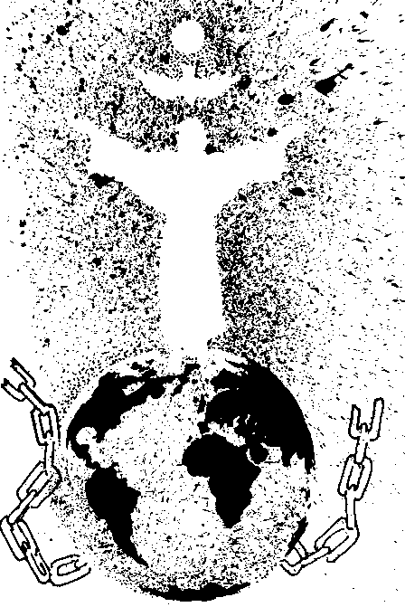

Đau khổ là một thực tại trong đời sống của con người như đã trình bày. Nhưng muốn giải thoát khỏi đau khổ, không phải là diệt dục mà là diệt căn nguyên của sự đau khổ đó. Bởi thế, phải thấy và biết rõ, đau khổ đó là đau khổ gì.

Nếu là già lão thì đành phải chấp nhận thôi, mà cách tốt nhất để giải thoát chính là “được chết một cách bình an”. Chết cách bình an ở đây có nghĩa là chuẩn bị cho chính mình sự ra đi nầy với tâm hồn thanh thản, mà việc đầu tiên chính là “chấp nhận nó”, chấp nhận với một niềm tin là biết chết rồi thì mình sẽ đi về đâu, sẽ lãnh lấy phần thưởng chứ không là án phạt, bằng cách phải thanh tẩy tâm hồn cho trong sạch bởi tội lỗi, những gì sai trái lầm lỡ đã làm từ trước đến nay, giải hòa, đền bù cho những người mà chính mình đã gây nhiều thiệt hại cho họ, nhất là những bổn phận và trách nhiệm trong đời sống làm vợ, làm chồng, làm cha, làm mẹ... đã thật sự chu toàn hay chưa. Bởi thế, đây chính là thời điểm để nhìn lại tâm hồn trong khía cạnh tình yêu mà mỗi người đã sống, ngoài ra bên cạnh đó là xây dựng thêm cho mình, tinh thần đạo đức và thánh thiện bằng chay tịnh, kinh nguyện và những công việc phúc đức phải làm như là cơ hội lập công, đền tội cho chính mình và cho người khác.

Khi tâm hồn thanh thản và sẵn sàng để ra đi thì chẳng có gì để phải lo lắng bận tâm nữa cả. Thật vậy, con đường giải thoát cuối cùng trong đời sống của một đời người là như thế; và niềm vui đó sẽ lớn hơn khi biết rằng bên kia thế giới vẫn còn có một đời sống hạnh phúc hơn và một Đấng là cội nguồn của Tình Yêu đang chờ đón mình. Như vậy, chết không còn là một bế tắc, là một sự hủy diệt, mà là một sự biến đổi sự sống và cách sống mà thôi. Đây chính là niềm vui Mạc Khải mà Đức Kitô đã mang lại cho con người qua cái chết và sự Phục Sinh của Ngài mà các sách Phúc âm đã ghi lại và là một sự thật của đời sống, một đời sống mới, đời sống vĩnh cửu mai ngày. Vui với con cháu, vui với ngày tháng còn lại trong cuộc sống với những niềm vui thanh cao, tao nhã thì còn gì để gọi là khổ đau?

Nhưng giả như mà có bệnh tật thì cũng đành phải chấp nhận và chữa trị, đó là cách giải thoát, đâu có thể làm gì khác hơn nữa? Trong ý nghĩa của khổ đau nầy cũng còn là cơ hội giúp cho mỗi người trong giai đoạn cuối cùng của cuộc sống, như là “phương thế để đền bù tội lỗi cho chính mình hay cho người khác mà qua đó cũng là phương cách để thánh hóa bằng cách chấp nhận nó như một sự hy sinh làm lễ vật. Thật vậy, chính trong ý nghĩa nầy, mỗi người sẽ lãnh nhận được một niềm vui tinh thần thật lớn. Như thế, bệnh tật của khổ đau đó đã trở nên niềm vui và hạnh phúc rồi. Đây chính là con đường tu đức của Kitô Giáo, tức là của Đức Giêsu Kitô, Đấng vô tội đã chết trong khổ đau để cứu chuộc con người.

Với những người bệnh hoạn tật nguyền nói chung cũng như vậy, chữa trị cho khỏi bệnh tật, nhưng nếu như có những chứng bệnh nan y thì đành phải chấp nhận thôi, biết làm sao hơn, nếu như những thứ tật bệnh đó còn do chính mình gây ra một cách nào đó vì đã một thời phung phí tuổi trẻ, hoang đàng tội lỗi chẳng hạn... thì trách cứ ai bây giờ? Thật vậy, đây là nguyên tắc chung cho con đường giải thoát dành cho mỗi người và xa hơn là con đường thánh hóa như đã trình bày ở trên.

Có thể nói, nguyên tắc cho ơn giải thoát về mọi đau khổ trong đời sống chính là “chấp nhận khổ đau và rồi xây dựng lại”, tùy vào những nguyên nhân của khổ đau. Bên cạnh đó, nguyên tắc chấp nhận sự chết và suy niệm về sự chết như đã trình bày, thì thật sự “chết không là một đau khổ mà còn là một ơn giải thoát thật sự”, cho những ai có một niềm tin và một niềm hy vọng mới vào sự sống đời sau. Đây không là một sự hoang tưởng hay lường gạt chính mình mà là một sự thật trong niềm tin mạc khải của Kitô Giáo. “Sự sống biến đổi chứ không mất đi khi thân xác nầy bị hủy diệt tiêu tan” (kinh Tiền Tụng cầu cho người chết), bởi vì sự sống đó chính là sự sống của Linh Hồn con người, sự sống tinh thần, sự sống thần linh, chứ không phải là sự sống của thân xác.

Một trong những đau khổ khác trong đời sống làm cho con người không thích và không chấp nhận, đấy chính là sự “nghèo khổ”. Thật vậy, có những trường hợp nghèo chịu không được như cảnh đói nghèo của các nước đệ tam quốc gia, nghèo đến tận cùng; không có gì để ăn chứ đừng nói là giải trí vui chơi. Trong những khổ đau nầy đương sự cũng phải chấp nhận để phấn đấu và vươn lên mà thôi. Còn những người khác thì giúp đỡ họ để phát triển, làm ăn... thì đấy chính là ơn Cứu Rỗi cho những ai khổ đau. Nghĩa là không phải bằng lời nói mà là bằng hành động. Đói nghèo là một tình trạng bi thảm trong cuộc sống và tình trạng bi thảm nầy càng lớn hơn khi mà còn phải gánh lấy nhiều trách nhiệm và bổn phận trong đời sống gia đình, phải lo cho con cái đủ ăn, đủ mặc, nơi ăn chỗ ở; bên cạnh đó là việc được học hành, bởi vì đói nghèo là nguyên nhân của nhiều sự dữ khác “bần cùng sinh đạo tặc”, vì vậy, cần phải nhìn lại nguyên nhân chung của xã hội và riêng trong đời sống của chính mình để giải quyết vấn đề khổ đau.

Ngoài những thứ khổ đau về thân xác, cụ thể còn có nhiều thứ khổ đau khác về tình cảm, tinh thần bên trong, mà nguyên tắc vẫn là nhìn lại đời sống để tìm kiếm nguyên nhân và tìm cách giải quyết tùy theo hoàn cảnh của mỗi người mà thôi. Thật khó để liệt kê chi tiết vì vấn đề thật đa hình và đa dạng.

Thật vậy, không ai có thể tìm được ơn giải thoát khỏi khổ đau bằng cách trốn chạy nó hay tìm quên nó mà phải đối diện với sự thật của vấn đề để giải quyết là chấp nhận và thay đổi hay là xây dựng lại một cái gì mới hơn như là sự thay thế mà thôi. Bởi vì vấn đề đó không ở “trong cuộc đời theo nghĩa của người khác” mà là trong cuộc sống riêng tư của chính mình, cũng là ở ngay “trong tâm hồn của mỗi người”, có chạy trốn đi đâu nó cũng sẽ mãi mãi tồn tại ở trong đó mà thôi. Bởi thế cho dù có xa lánh cõi tục để đi tu, bao lâu những nguyên nhân của khổ đau trong tâm hồn của mình chưa được giải quyết xong thì bấy lâu cũng sẽ chẳng bao giờ tìm thấy đuợc sự bình an để sống đời sống tu trì được. Thật vậy, đây chính là Chân Lý cần phải tin, bởi vì nó là sự thật. Tu trì là để nhìn lại và thay đổi những điều xấu ở trong tâm hồn của chính mình. “Tu tâm sửa tánh”.

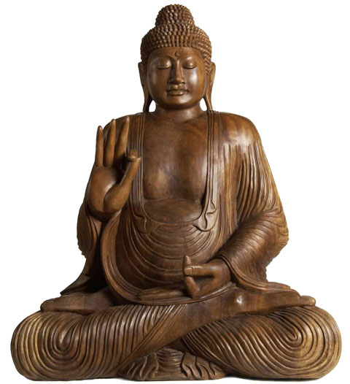

Khổ đau trong đời sống do lòng tham và dục vọng là ước muốn mà không có hay là đạt không được khi so chiếu với những người chung quanh hay cũng có thể là đã có đã đạt được mà rồi lại bị mất đi, bị lấy đi, như “mất tiền của, mất tình cảm của người khác, mất người yêu, mất vợ mất chồng.... và trong một ý nghĩa cao hơn, nhiều lúc đau khổ cũng chính là sự chiến đấu trong sự từ bỏ chấp nhận sự thiếu thốn, mất mát vì “tinh thần nghèo khó” như chính Đức Phật đã làm, ra đi bỏ lại gia đình, vợ con, cung vàng điện ngọc, giường ấm nệm êm... đây không phải là một điều dễ làm và dễ sống.

Bên cạnh những khổ đau còn có những sự “khổ cực khác” như sự vất vả, khổ công để đạt tới những mục đích trong đời sống mà mỗi người ước muốn. Điều nầy giúp cho thấy những giá trị khác trong đời sống, trong những điều mà mỗi người muốn đạt tới, như nuôi dạy con nên người, như xây dựng tình yêu và hạnh phúc, như đeo đuổi một tình yêu... tất cả đều phải trả một giá nào đó. Bởi thế đau khổ hay khổ cực không hẳn là điều xấu, là khổ đau khi mà con người chấp nhận nó, nhưng qua đó sẽ trở thành một sự hy sinh để làm cho có giá trị, hay tăng thêm giá trị của đời sống hay của những gì mà mỗi người muốn đạt tới.

Do đó, qua những gì vừa trình bày, hy vọng có thể giúp cho mỗi người nhìn lại, suy nghĩ lại cho đúng những giá trị của niềm tin về ơn giải thoát và ơn cứu rỗi trong chính đời sống con người. Thật vậy, lời cầu nguyện và cầu xin sẽ dẫn con người đi tới sự nhận thức rõ ràng về những vấn đề nầy để giải quyết, chứ không phải là tin một cách mơ hồ và cuồng tín, máy móc... Thật vậy, giá trị về niềm tin giải thoát của Phật Giáo trong việc chay tịnh, diệt dục vọng là một con đường giải thoát tâm linh rất lớn; nhưng chắc chắn một điều, không phải để áp dụng cho các “chúng sinh, tín đồ” sống đời sống gia đình trần thế, mà là cho giới “tăng lữ” mà thôi, nói chung là cho giới “Tu Sĩ” hay cho những ai đang đi vào tuổi già, chuẩn bị tâm hồn để ra đi.

Thật vậy, chân lý và con đường giải thoát và cứu rỗi của các tôn giáo dành cho con người rất là gần nhau, tất cả đều phát xuất từ Thiên Chúa, Thượng Đế... tức là từ Trời Cao, mà khoảng cách của nó rất gần. Sự cách xa là vì khoảng cách thời gian được ban tặng khác nhau, thêm vào đó là sự rao truyền và lưu truyền sai lạc, hay áp dụng không đúng; vì thế mà làm cho khoảng cách đó càng xa dần thêm, nhiều khi trở nên quá khích và đối nghịch nhau. Nhưng thật ra chỉ là một mà thôi. Bởi vì Thượng Đế, Thiên Chúa cũng chỉ là một. Ngài là Đấng quyền năng vô hình không ai có thể thấy bằng mắt phàm, nhưng vẫn tin rằng Ngài có, Ngài vẫn hiện hữu mà qua sự cảm nhận khác nhau mà rồi con người đã gọi Ngài với những tên gọi khác nhau thế thôi.

Cuộc đời nầy biến đổi rất nhiều theo chiều dài của lịch sử con người nhân loại, nhưng con người với những yếu tố cấu tạo thành đời sống của nó vẫn không đổi, kể từ lúc sinh ra, lớn lên, trưởng thành, lập gia đình, già lão rồi chết đi, bên cạnh đó còn có những nhu cầu của đời sống: thể xác, tinh thần, tình yêu, dục vọng... nó chẳng bao giờ thay đổi. Bởi thế cần phải nhận định cho đúng để đi tới và để sống cho ý nghĩa, hạnh phúc... đấy là những giá trị đích thực của đời sống của mỗi người.

### Kết

Bài nầy viết không cố ý nhằm mạ lỵ hay chê bỏ bất cứ niềm tin của bất cứ tôn giáo nào. Thật vậy mỗi người có sự Tự Do riêng để Tin và chọn lựa Niềm Tin riêng cho mình, để sống và để theo. Đây chỉ là những ưu tư và trăn trở của tác giả từ lâu, từ lúc còn rất trẻ, muốn tìm kiếm một điểm gì chung trong những niềm tin của các tôn giáo để nối kết lại, trong lúc suy tư về Thần Học, về Tôn Giáo mà thôi.

Đây cũng là cái nhìn và suy tư của một người Kitô Giáo nhìn về niềm tin Phật Giáo, cũng như đã có rất nhiều người Phật Giáo đã nhìn vào niềm tin Kitô giáo, trong số đó có cả Đức Đạt Lai Lạt Ma . Qua cái nhìn nầy, tác giả thấy có rất nhiều điểm tương đồng, mặc dù “đối tượng và nội dung của niềm tin” tự nó rất khác biệt, xét về lý thuyết. Bởi vì tự nó đã khác biệt trong chính tiền đề, lúc nhận định và nhận thức cùng một thực tại của đời sống: “Đời là Hạnh Phúc hay Khổ Đau?”.

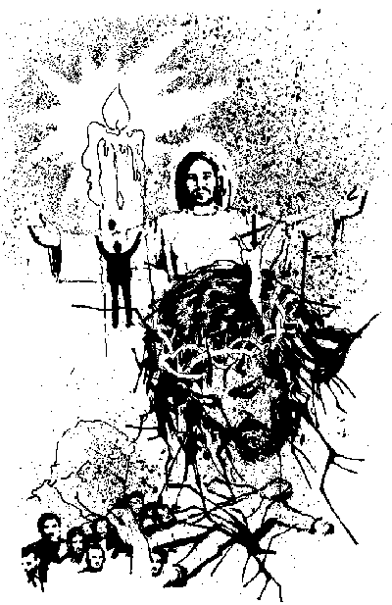

Đây là điểm nghịch lý của nó trong hai niềm tin nầy: Một con người như Đức Giêsu Kytô, đã sinh ra trong nghèo khổ, sống trong nghèo khổ, rất tầm thường, thuộc giới lao động bình dân, Con của Ông Thợ Mộc Giuse và cũng làm nghề Thợ Mộc như bố, nhưng đời sống của Ngài đã bị kết thúc lúc còn rất trẻ bằng một cái chết thật khủng khiếp trong khổ đau, có thể nói với tận cùng của khổ đau thời đó. Chết như một tên tội đồ bằng khổ hình thập giá, là thứ khổ hình chỉ dành riêng cho những tên tội phạm thật gian ác. Cho dù trong suốt cuộc đời của Ngài chỉ rao giảng về những chân lý Hạnh Phúc của Tình Yêu, Hạnh Phúc của Nước Trời với tinh thần nghèo khó.

Ngược lại, Đức Phật như đã trình bày, là một con người giàu có, thuộc dòng tộc Đế Vương thứ thiệt, chứ không phải là “Vua Chăn Chiên” theo dòng tộc David tổ phụ của Đức Giêsu Kitô. Vậy mà rồi chính trong sự giàu sang nhung lụa đó, Ngài đã cho rằng: Đời là bể khổ, một cái nhìn rất là yếm thế, tiêu cực, trong đời sống, mà rồi từ đó trong quan niệm của người Việt Nam còn thêm “Tu là cõi phúc Tình là giây oan”. Một quan niệm quá bi quan về đời sống gia đình, tình yêu, vợ chồng là điều mà hôm nay không mấy người chấp nhận. Bởi vậy, cần nhìn lại và nhận định lại cho đúng những giá trị trong đời sống về tình yêu, hạnh phúc, khổ đau là những đối tượng của niềm tin hay của đời sống tinh thần.

Hạnh Phúc và Khổ Đau là những thực tại trong đời sống, nhưng phải hiểu và tìm kiếm như thế nào đây? Bởi vì nó ảnh hưởng đến tinh thần của cả một dân tộc, cho con cháu từ xưa đến nay. Một sự đối chọi trong hai niềm tin mà rồi vừa hiểu sai, lại vừa bị lợi dụng, đã thật sự làm cho Quê Hương trải qua biết bao nhiêu oan kiên khổ đau, mà quá khứ lịch sử của quê hương đã ghi lại, và hậu quả hôm nay vẫn đang còn. Thêm vào đó là sự nguy hại của chủ nghĩa Vô Thần Cộng Sản, cho dù đang phai nhạt đi nhưng hậu quả của chủ thuyết đó vẫn còn ảnh hưởng rất mạnh trong chính giới trẻ hôm nay, mà hậu quả đó có thể thấy rất rõ với những gì đang xảy ra trong đời sống hôm nay và đang làm băng hoại xã hội, cũng là làm băng hoại chính tâm hồn của các thanh thiếu niên. Nhất là vẫn muốn xóa bỏ mọi niềm tin, trần tục hóa tất cả mọi hình thức tôn giáo. Đây chính là một sự hủy diệt nguy hiểm và tàn bạo còn hơn cả tai ương của vụ Sóng Thần Tsunami vừa rồi.

Thật vậy làn sóng “Vô Thần” mới chính là “làn Sóng Thần nguy hiểm nhất cho nhân loại”, cho dù rất nhiều nơi đã sụp đổ, nhưng vẫn còn có những làn sóng Vô Thần khác đang trần tục hóa tôn giáo và biến con người quay trở lại “kiếp luân hồi” tức là làm loài thú trong thân phận con người bởi dục tình, lòng tham lam chế ngự, một thứ Thần Dữ. Quả thế, “ý nghĩa luân hồi” trong niềm tin Phật Giáo mà giáo lý của Đức Phật muốn nói, không phải là chờ đợi một kiếp sau nào cả, để sống lại một cuộc đời khác, mà là chính trong kiếp nầy; hay nếu là kiếp sau thì đấy chính là “kiếp của đời con, đời cháu” theo định luật di truyền mà thôi. Sự hư hỏng nguy hại của những gì hôm nay cha ông gieo trồng thì con cái sẽ phải gánh chịu như là nghiệp báo, quả báo. Hay những gì tốt lành xinh đẹp mà cha ông tổ tiên đã gieo vãi thì con cháu sau nầy sẽ được vui hưởng như là phần thưởng. Đây cũng là quan niệm về “Tội Nguyên Tổ” của niềm tin Kitô Giáo và định luật Di Truyền nầy hôm nay quá hiển nhiên về phương diện khoa học, nhất là về y khoa mà các nhà Khoa Học, Bác Sĩ đã đề cập đến và cũng đang còn trong vòng nghiên cứu thêm. Những điều nầy người ta đã tìm thấy rõ kết quả cụ thể của nó chính ngay trong những hồ sơ bệnh lý và cũng ngay trong chính những gì đang xảy ra cho con người ở trong xã hội hôm nay.

